МИНИСТЕРСТВО ОБРАЗОВАНИЯ И НАУКИ
РОССИЙСКОЙ ФЕДЕРАЦИИ
Федеральное государственное автономное образовательное учреждение высшего образования
«Севастопольский государственный университет»

Институт информационных технологий и управления
в технических системах

МЕТОДИЧЕСКИЕ УКАЗАНИЯ

к лабораторной работе №2
«Исследование встроенного языка в системе
«1С: Предприятие 8»
по дисциплине «Платформа 1С»
для студентов дневной формы обучения специальности 09.03.02
«Информационные системы и технологии»
всех форм обучения

Севастополь
2016
УДК

Исследование способов разработки мини-системы автоматизации учета на базе 1С: Предприятие 8. Методические указания для выполнения лабораторной работы по дисциплине «Платформа 1С» для студентов дневной и заочной формы обучения / Сост. В.Е. Шишкевич.- Севастополь: Изд. СГУ, 2015.-32 с.

Цель указаний: Помочь студентам в изучении способов отчетности и разработки мини-системы автоматизации учета на базе 1С: Предприятие 8. Методические указания предназначены для студентов дневной и заочной формы обучения по направлению 09.03.02 «Информационные системы и технологии»

Методические указания рассмотрены и утверждены на заседании кафедры Информационные системы (протокол №__ от ______2015 года).

Рецензент

Допущено научно-методическим центром СГУ в качестве методических указаний.

СОДЕРЖАНИЕ

1. ЦЕЛЬ РАБОТЫ 4
2. ОСНОВНЫЕ ПОЛОЖЕНИЯ 4
2.1 Общее описание встроенного языка 4
2.2. Предопределенные типы данных 4
2.2.1. Примитивные типы данных 5
2.2.2. Сложные типы данных. 12
2.3. Виды и структура программных модулей 22
2.4. Конструкции языка 27
3. ПРИМЕР ВЫПОЛНЕНИЯ 30
4. ПОРЯДОК ВЫПОЛНЕНИЯ РАБОТЫ 48
5. СОДЕРЖАНИЕ ОТЧЕТА 48
6. КОНТРОЛЬНЫЕ ВОПРОСЫ 48
БИБЛИОГРАФИЧЕСКИЙ СПИСОК 49
ПРИЛОЖЕНИЕ А 50

1. ЦЕЛЬ РАБОТЫ
Ознакомиться с основными конструкциями встроенного языка 1С. Разработать небольшую конфигурацию на основе варианта задания, используя приобретенные знания.

2. ОСНОВНЫЕ ПОЛОЖЕНИЯ

Важно! Когда речь заходит о платформе 1С, то она представляется, прежде всего, как программа для бухгалтерского учета. Действительно, это – самая популярная область использования платформы 1С. Но не бухгалтерией единой живет 1С.
Те, кто знаком с платформой, говорят, что это система учета (автоматизации учета). Это ближе к истине – существует множество конфигураций, как от фирмы 1С, так и от сторонних разработчиков. Некоторые лишь косвенно связаны с бухучетом, некоторые вообще никак не связаны.
Правильнее представлять платформу 1С как оболочку для объектного моделирования базы данных, интерфейса и программирования на языке 1С. Единственное ограничение – для каждой конфигурации создается своя база данных, и только одна (однако, есть возможность дополнительно в составе конфигурации подключать внешние источники данных, т.е. другие базы).

2.1 Общее описание встроенного языка

Встроенный язык является важной частью технологической платформы «1С:Предприятие 8.3», поскольку позволяет разработчику описывать собственные алгоритмы функционирования прикладного решения.
Встроенный язык предназначен для описания (на стадии разработки конфигурации) алгоритмов функционирования прикладной задачи, он представляет собой предметно-ориентированный язык программирования, специально разработанный с учетом возможности его применения не только профессиональными программистами. В частности, все операторы языка имеют как русское, так и англоязычное написание, которое можно использовать одновременно в одном исходном тексте.

Например:

Message("Hello, World!");
Сообщить("Привет, Мир!");

2.2. Типы данных

Платформа «1C:Предприятие 8.3» позволяет разработчику использовать различные типы данных.
Существует большое количество типов данных, которые определены на уровне самой платформы.

2.2.1. Примитивные типы данных
Примитивные типы данных – эти типы не являются чем-то особенным для 1С:Предприятия 8. Как правило, такие типы данных существуют и в других программных системах.
Простые (примитивные) типы данных:
- строковые константы;
- числовые выражения;
- булевские значения (Истина и Ложь);
- тип Дата;
- тип данных с единственным значением Неопределено;
- тип данных NULL, который также состоит из единственного значения;
- тип данных типа Тип.

Строковые константы. Тип данных Строка (строковая константа) состоит из различных символов. Значения данного типа содержат строку в формате Unicode произвольной длины. Строка всегда обрамляется кавычками.

Например:
Сообщение.Текст = “Присутствуют незаполненные данные”;

Т.е. строка “Присутствуют незаполненные данные” присваивается реквизиту Текст объекта Сообщение. Все, что обрамлено в кавычки, считается строкой.
Строка может состоять из любых символов. Строки могут быть многострочными. При этом каждую новую строку необходимо определять в кавычки.

Например:
Текст = “Неверно заполнен реквизит” “Проведение документа невозможно”;

Точка с запятой ставится только в конце последней строки.
Существует еще один способ – весь текст обрамлять только в одни кавычки, но каждая новая строка должна начинаться с вертикальной полосы. Такой синтаксис наиболее часто используется в типовых конфигурациях. В частности, в языке запросов.

Например:
Запрос.Текст = «ВЫБРАТЬ
| Сотрудники.Наименование КАК Сотрудник,
| Сотрудники.ДатаРождения КАК ДатаРождения
|ИЗ
| Справочник.Сотрудники КАК Сотрудники
|ГДЕ
| НЕ Сотрудники.ЭтоГруппа»;
Следует отметить, что для строк определена операция сложения. Это не арифметическая операция, ее называют операцией конкатенации. Т.е. нужно объединить, например, две строки, при этом между строками ставится знак сложения «+»:

Например:
ПолноеНаименование = "Вентилятор "+"бытовой";

В итоге ПолноеНаименование будет иметь значение "Вентилятор бытовой".
Таким образом, происходит склеивание строк. Операция конкатенации, естественно, применима и для большего количества строк. Другие операции (вычитание, умножение, деление) для строк не допустимы. Если внутри строки какое-то слово нужно обрамлять в кавычки, то кавычку внутри строки нужно определять двойной кавычкой.

Например:
Текст = “Ошибка в модуле “”Общий модуль1”””;

Над строками возможны различные операции преобразования строк, определение нескольких первых левых символов, определение нескольких крайних правых символов, поиск подстроки внутри строки и т.д.
Все эти функции доступны в любом месте конфигурации. В Синтакс-помощнике

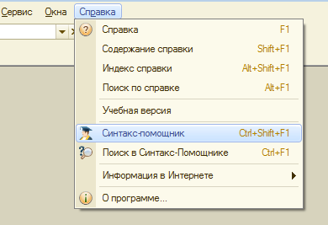

они находятся в разделе Глобальный контекст → Функции работы со значениями типа Строка.

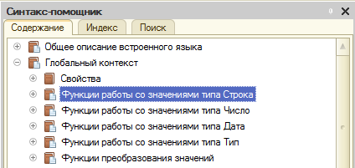

Функций достаточно большое количество и их обычно достаточно для работы со строковыми константами.

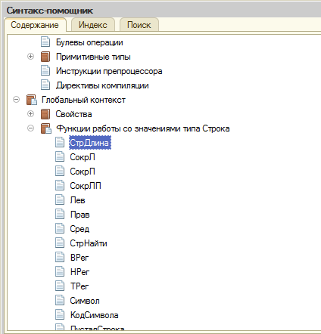

Например:
Сообщить(СтрДлина("123456789")); // 9

Числовые выражения. Числовыми могут быть переменные модулей и реквизиты объектов базы данных. Для числа существует ограничение разрядности. Для числового реквизита длина целой части не может превышать 32 символов. В качестве разделителя целой и дробной части используется "."
Точность дробной части не может превышать 10 цифр. Когда описывается переменная и присваивается ей числовое значение, то нигде не фиксируется ее разрядность. Тем не менее, для переменных тоже существуют ограничения.
Максимально допустимая разрядность для числа – это 38 знаков. Такое ограничение не препятствует решению любых экономических задач, т.е. любую денежную величину можно описать с помощью этих чисел. Тем не менее, если все-таки потребуется описать большие величины для решения каких-то математических задач, то в теории программирования есть алгоритмы, позволяющие описать числа с любой размерностью на основании существующих ограничений.
Операции, применимые для чисел:
- обычные арифметические операции (-, +, *, /). У умножения и деления приоритет больше, чем у сложения и вычитания. Скобки имеют наивысший приоритет.

Например:
А = (2+7) * 3; //  в результате А=27  В = 2 * ((2+7) - 4); //  в результате В = 10 | Приоритет выполнения арифметических операций:  А = Сначала вычисляем 2 + 7, затем полученное значение умножаем на 3;  В = Сначала вычисляем 2 + 7, затем от полученного значения отнимаем 4, затем полученное значение умножаем на 2.

Есть еще унарные операции «+» и «-», у которых приоритет идет сразу за скобками;
- операция “остаток от деления” (%).

Например:
12%5=2;

- математические функции, которые можно применять для чисел (тригонометрические функции, возведение в степень, извлечение квадратного корня, округление до указанной разрядности, выбор целой части числа).

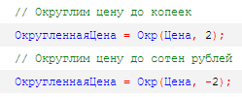

Математические функции для чисел можно посмотреть в Синтакс-помощнике:

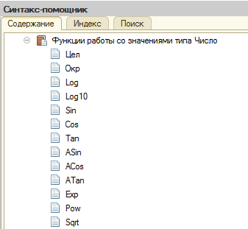

Например:
Сообщить(Pow(10, 3)); // 10^3 = 1000
Сообщить(Sqrt(25)); // 5

Булевские значения. Существует только два значения Истина и Ложь, которые могут быть получены различными способами. Можно, например, использовать операции сравнения чисел или дат. В итоге будет получаться некое булевское значение, которое в дальнейшем наиболее часто используется в условных операторах и в операторах цикла.
Применяется в основном для формирования результата логического выражения.

Тип данных Дата предназначен для работы с датами (дата документа, дата события и пр.) Данный тип содержит не только значение самой даты, но и значение времени в пределах этой даты (часы, минуты и секунды)
Значения данного типа содержит дату григорианского календаря (с 01 января 0001 года) и время с точностью до 0,1 миллисекунды.
Для описания даты существует два способа.
- с использованием литерала. Литерал пишется в одинарных кавычках. Сначала пишется год, потом месяц и затем день. При необходимости, можно указать и время, т.к. в системе 1С:Предприятие 8 любая дата содержит в себе и дату и время.

Например:
ДатаДокумента = ‘ 20150315121020’;

Если время не указано, то по умолчанию оно равно нулю.
В описании даты можно использовать любой разделитель.

Например:
ДатаДокумента =’2015.03.15’;

- с использованием функции глобального контекста Дата (<Значение>). В этом случае передается в качестве параметров этой функции год, месяц, день через запятую.
Функции для работы со значением типа Дата можно посмотреть в Синтакс-помощнике:

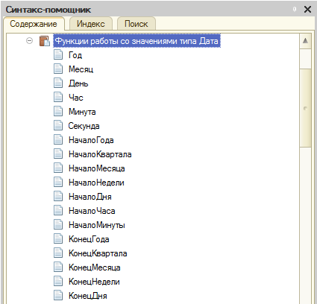

Например:
Дата = '20160107125905'; // 7 января 2016 года 12:59:05
Сообщить(ДеньГода(Дата)); // 7
Сообщить(ДеньНедели(Дата)); // 4 т.е. четверг (нумерация с понедельника)
Сообщить(НачалоГода(Дата)); // 01.01.2016 0:00:00
Сообщить(КонецГода(Дата)); // 31.12.2015 23:59:59

Значения типа NULL и Неопределено. Значение типа Неопределено применяются, когда необходимо использовать пустое значение, не принадлежащее ни к одному другому типу.
Данный тип (Неопределено) появляется, во-первых, если есть некая переменная, и она не инициализирована (тип данных не определен).
Второй пример: тип данных Неопределено возвращают многие функции встроенного языка, если действие не может быть выполнено.
Например, поиск элемента справочника по наименованию в том случае, если у какого-либо справочника нет такого наименования элемента. Метод НайтиПоНаименованию будет возвращать значение Неопределено.
Для написания Неопределено не нужно использовать никаких кавычек, запятых, скобок и т.д. Если имеется список документов, и этот список пустой (в нем, соответственно нет ни одной строки), то текущая строка будет принимать значение Неопределено. Если в информационной базе есть реквизит с составным типом данных, то пустое значение данного реквизита будет равно Неопределено.
NULL обозначает отсутствие значения, т.е. в буквальном смысле пустое место. В этом и состоит его отличие от типа Неопределено.
NULL – это тип данных, который получается при работе с запросами. Применяется при работе с БД (при соединении таблиц), используется для определения отсутствующего значения при работе с БД.

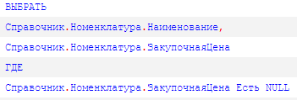

Тип данных Тип. Основное применение этого типа данных заключается в том, чтобы сравнить значение некой переменной или реквизита базы данных с конкретным типом. Т.е. в алгоритме нужно понять, какой тип у данного объекта. Примечательно, что этот тип данных не имеет литерала.
Функции для работы со значением типа Тип можно посмотреть в Синтакс-помощнике:

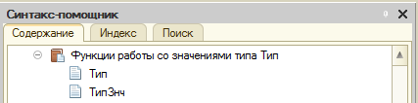

Для того, чтобы получить тип некоторого объекта (это может быть переменная, либо реквизит базы данных, либо реквизит формы), используется функция ТипЗнч. В эту функцию передается тот объект, для которого требуется получить тип данных. В качестве возвращаемого значения эта функция возвращает именно тип типа Тип. В дальнейшем следует его сравнить с каким-либо интересующим типом.

Например:
Если ТипЗнч(Элемент) = Тип (“СправочникСсылка.Номенклатура”) Тогда
Сообщить (“Это товар”);
КонецЕсли;

2.2.2. Сложные типы данных.
Платформа поддерживает целый ряд типов, которые представляют собой универсальные коллекции значений:
- массив (простейший набор значений);
- структура (используется для хранения небольшого количества значений, каждое из которых имеет некоторое имя);
- список значений (массив с расширенным функционалом);
- дерево значений (расширенная таблица значений, у которой каждая строка может иметь подчиненные строки);
- соответствие;
- таблица значений (список с колонками).

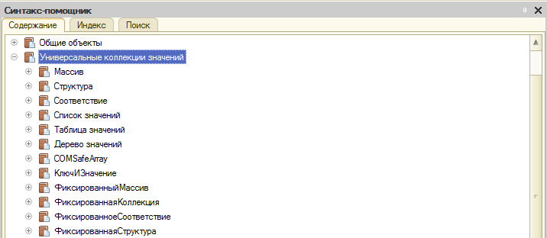

Универсальные коллекции значений предназначены для хранения временных наборов данных в течение сеанса работы пользователя. Они не являются объектами базы данных и служат для вспомогательного сбора, группировки, анализа и обработки информации.
Коллекция значений – это некий контейнер, в котором может содержаться обычно любое количество элементов. При этом каких-либо жестких ограничений на тип данных зачастую не накладывается.
Типы данных Универсальные коллекции – список (набор) объектов данных любых типов, к значениям которого можно обратиться перебором или по указанному индексу (ключу). Нумерация элементов коллекций начинается с 0.
Почти любую универсальную коллекцию можно создать с помощью конструктора (исключением являются табличные части, которые выступают в качестве объектов конфигурации).
Коллекция может создаваться в результате работы какой-либо функции (функция возвращает в качестве значения универсальную коллекцию). Можно получить новую коллекцию вручную, обратившись к конструктору и создав экземпляр класса.

Например:
НашМассив = Новый Массив;

Для всех коллекций используется обход элементов коллекции. Обход возможен двумя способами: циклом Для и циклом Для каждого из.

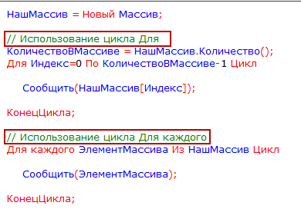

Для большинства универсальных коллекций применимы методы:

Количество

Индекс
Добавить
Вставить
Удалить
Найти

КОЛИЧЕСТВО – это функция, которая возвращает количество элементов коллекции.
Метод ИНДЕКС существует не у всех коллекций, а только у тех, на элементы которой можно сослаться. В качестве примера можно привести ТаблицуЗначений. Метод Индекс позволяет определить, какой индекс соответствует данной строке (т.е. текущую позицию строки в таблице). Значения индекса начинаются с 0.
Методы добавления новых значений в данную коллекцию существуют практически у любой универсальной коллекции.
Для того, чтобы добавить элемент в Массив можно использовать метод ДОБАВИТЬ, в скобках указать добавляемое значение. При этом значение будет добавляться в конец списка, т.е. Массив будет постоянно увеличиваться за счет последней позиции.
На рисунке представлено, как заполнить Массив значениями от 0 до 10 с использованием метода Добавить.

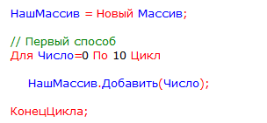

Другой метод, который позволяет добавлять значения в коллекцию – метод ВСТАВИТЬ. Он отличается от метода Добавить тем, что можно указать, в какое место нужно вставить добавляемый элемент.
Синтаксис:

Вставить (<Индекс>,<Значение>)

Первым параметром указывается индекс, в который будет вставлено новое значение. Например, можно указать, что каждое значение нужно вставлять в начало списка.
На рисунке представлено, как заполнить Массив значениями от 0 до 10 с использованием метода Вставить.

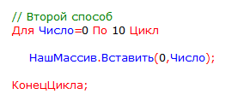

Для удаления элементов из коллекции используется метод УДАЛИТЬ. В методе Удалить указывается по индексу, какой элемент необходимо удалить.
Синтаксис:

Удалить(<Индекс>)

Например:
НашМассив.Удалить(5)

Практически у всех коллекций существует метод поиска значения – НАЙТИ. В некоторых коллекциях можно поставить какие-либо ограничения. Например, в ТаблицеЗначений можно указать те строки, те колонки, в которых нужно осуществлять поиск. Если значение найдено, то данный метод возвращает индекс или определенную строку. Если значение не найдено, возвращается значение типа Неопределено. Применительно к Массиву возвращается Индекс, либо значение Неопределено.

Например:
НашаПеременная = НашМассив.Найти(8);

Универсальные коллекции можно очень быстро очищать, т.е. удалить абсолютно все элементы. Для этого используется метод ОЧИСТИТЬ(), который удаляет элементы Массива, строки ТаблицыЗначений, либо данные других коллекций.

Массив. Представляет собой пронумерованную коллекцию значений произвольного типа. К элементу массива можно обращаться по его индексу. В качестве элементов массива могут выступать, в частности, другие массивы. Это позволяет создавать многомерные массивы.
Для того чтобы обратиться к элементу Массива НашМассив (см.пример выше), можно использовать обращение по индексу, для этого индекс указывается в квадратных скобках. Например, НашМассив[3]. Обратите внимание, в этом случае система возвращает элемент Массива с индексом 3, а по порядку это четвертый элемент Массива.
Перечень методов Массива можно просмотреть в Синтакс-помощнике.

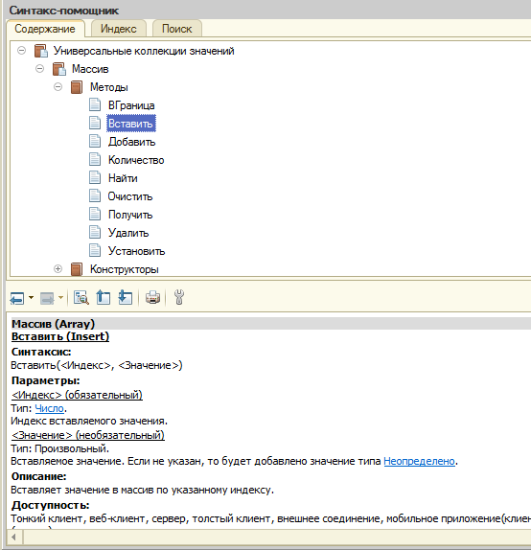

Структура. Представляет собой поименованную коллекцию, состоящую из пар Ключ - Значение.
Ключ – это строго строковый тип данных, который описывает значение. Например, Ключу «Код» может соответствовать значение 113; Ключу «Имя» значение «Вася». На само Значение ограничение типа данных не накладывается.
К элементу структуры можно обращаться по значению его ключа, т.е. по имени. Обычно используется для хранения небольшого количества значений, каждое из которых имеет некоторое уникальное имя.
Если Структура называется НашаСтруктура, то обращаться к ее двум значениям необходимо следующим образом:

НашаСтруктура.Код
НашаСтруктура.Имя

Отдельно следует отметить, что в качестве Ключа в Структуре может выступать не абсолютно любая строка. Накладываются определенные ограничения. Ключ должен выступать в качестве идентификатора. Это означает, что в Ключе не должно быть пробелов, и он не может начинаться с цифры.
В отличие от Массива, где можно просто указать количество элементов для всех размерностей, в Структуре возможно задавать само содержание.

Например:
НашаСтруктура = Новый Структура (“Код,Имя”, 133, “Вася”);

Через запятую перечисляются сначала имена Ключей, а потом, соответственно, в той же последовательности значения параметров.
Для Структуры существует метод ВСТАВИТЬ.

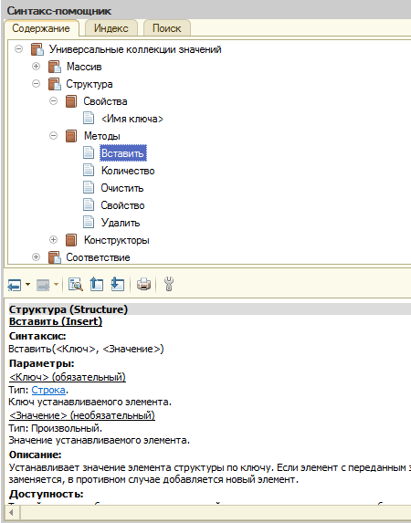

Например:
НашаСтруктура.Вставить(“ЧленовСемьи”,3);

Соответствие. Также как и Структура, представляет собой коллекцию пар Ключ - Значение. Однако, в отличие от Структуры, ключ может быть практически любого типа. В виду этой особенности обращаться к значению соответствия необходимо по индексу, в качестве значения индекса указывается значение ключа.

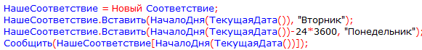

Соответствие удобно применять тогда, когда необходимо связать какие-либо две структуры. Например, каждой строке табличной части необходимо сопоставить строку из таблицы значений. В этом случае в качестве ключа Соответствия используется строка табличной части и указывается соответствующее значение.

При вставке элементов в коллекцию Соответствие помимо метода ВСТАВИТЬ(<Ключ>,<Значение>)

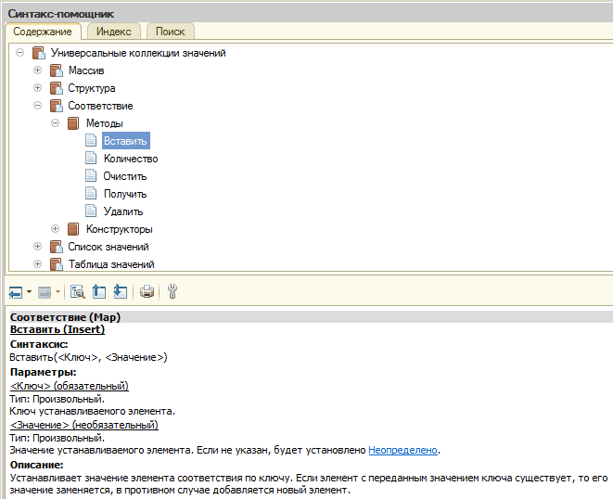

существует другой способ вставки значения – это использование обычного оператора присваивания.

Например:
НашеСоответствие = Новый Соответствие;
Соответствие[777] = 999;

Т.е. если элемент в коллекции не присутствовал, то с помощью оператора присваивания он будет добавлен, а если присутствовал, то будет обновлен. Это является отличием от Структуры.

Список значений. Список Значений представляет собой линейный список элементов любого типа данных. Каждый элемент состоит из нескольких значений. Схематично список значений можно представить в виде списка с четырьмя колонками.
Первая колонка – Отметка. Она имеет булевский тип данных и позволяет пользователю либо ставить флажки, либо их снимать.
Вторая колонка – это картинка, которая может каким-то образом визуально изображать данный элемент, т.е. ставить в соответствие данной строке какую-либо картинку.
Третья колонка – само хранимое значение, т.е. это любой тип данных, причем в разных строках он может быть различным.
Четвертая колонка – это представление, т.е. это некое строковое описание данного значения. Представление будет выводиться пользователю, когда он будет просматривать данный элемент.
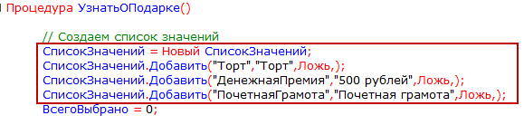
Список Значений – это тот объект, с которым может визуально работать пользователь. Т.е. Список Значений можно вывести на форму.

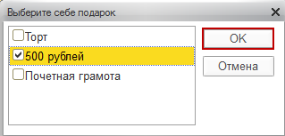

Таблица значений. Таблица значений позволяет строить динамические наборы значений и манипулировать ими. Она может быть наполнена значениями любого типа, и в одной таблице типы хранимых значений могут быть разными. Таблица Значений представляет из себя таблицу с произвольным количеством строк и произвольным количеством колонок.
Отличия Таблицы Значений от двухмерного Массива:
- это объект, с которым может работать пользователь (таблицу значений можно вывести на экран, пользователь может ее заполнять, в дальнейшем введенные данные можно читать);
- построение индексов для быстрого поиска;
- клонирование, заполнение определенным значением всей колонки, выгрузка все колонки в массив.
Таблица Значений в Синтакс-помощнике представлена на рисунке ниже:
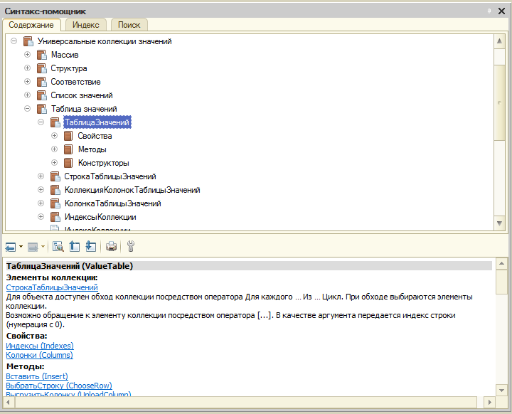

Таблица Значений используется как некий буфер хранения информации.

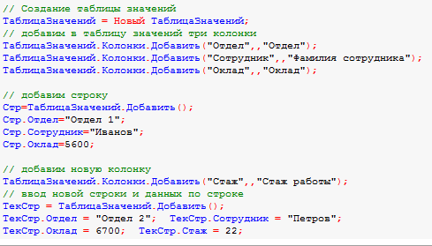

К Таблице Значений возможно построить запрос.

Дерево значений. Дерево значений представляет собой динамически формируемый набор значений любого типа, похожий на таблицу значений. В отличие от таблицы значений, строки дерева значений могут образовывать иерархические структуры: каждая строка дерева может иметь набор подчиненных строк, каждая из подчиненных строк, в свою очередь, также может иметь набор подчиненных строк и так далее. При этом поиск значений, сортировка, получение итогов могут осуществляться либо по текущему уровню иерархии, либо включая все подчиненные.
Дерево Значений тоже может быть отражено на экране.
Описание Дерева значений в Синтакс-помощнике представлено на рисунке.

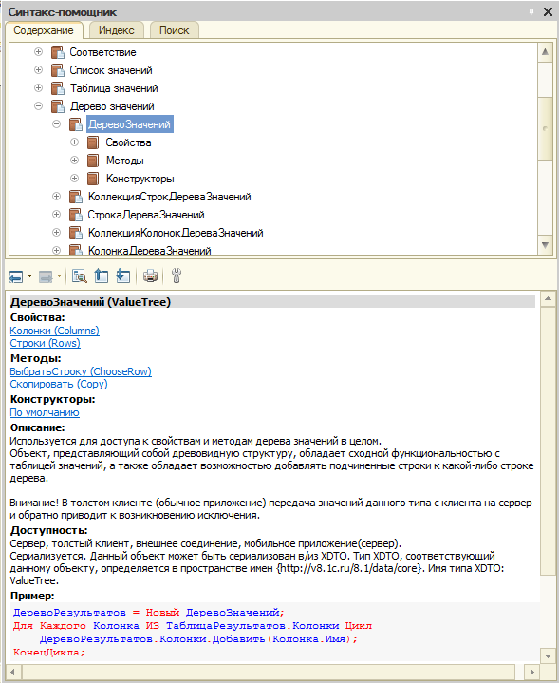

2.3. Виды и структура программных модулей

Модулем называется программа на встроенном языке 1C:Предприятие. Модули располагаются в заданных точках конфигурации и вызываются для выполнения в заранее известные моменты работы системы 1C:Предприятие.
В программных модулях содержится исполняемый код на языке 1С, который необходим для того, чтобы определенным образом реагировать на действия системы или пользователя, когда визуальных средств разработки недостаточно. Также в программных модулях можно описывать собственные методы (процедуры и функции).
Программные модули располагаются в тех местах конфигурации, которые могут требовать описания специфических алгоритмов функционирования. Эти алгоритмы следует оформлять в виде процедур или функций, которые будут вызываться самой системой в заранее предусмотренных ситуациях (например, при открытии формы справочника, при нажатии кнопки в диалоговом окне, при изменении объекта и т.д.).
Каждый отдельный программный модуль воспринимается системой как единое целое, поэтому все процедуры и функции программного модуля выполняются в едином контексте.
Контекст выполнения модулей делится на:

Кроме того, некоторые программные модули могут быть скомпилированы как на стороне клиента, так и на стороне сервера.
Клиентский
Серверный

Обычно программный модуль состоит из трех разделов:
Раздел описания
переменных
Раздел процедур и функций
Раздел основной программы

Раздел описания переменных размещается от начала текста модуля до первого оператора Процедура или оператора Функция или любого исполняемого оператора. В этом разделе могут находиться только операторы объявления переменных Перем.
Раздел процедур и функций размещается от первого оператора Процедура или оператора Функция до любого исполняемого оператора вне тела описания процедур или функций.
Раздел основной программы размещается от первого исполняемого оператора вне тела процедур или функций до конца модуля. В этом разделе могут находиться только исполняемые операторы. Данный раздел исполняется в момент инициализации модуля. Обычно в разделе основной программы имеет смысл размещать операторы инициализации переменных какими-либо конкретными значениями, которые необходимо присвоить до первого вызова процедур или функций модуля.

//***************** РАЗДЕЛ ОПИСАНИЯ ПЕРЕМЕННЫХ ****************************
Перем Фамилия Экспорт; //это глобальная переменная
Перем Имя, Отчество; //это переменная модуля
Перем ФИО; //это тоже переменная модуля и к ней можно обращаться
//из любой процедуры и функции модуля

//*************** РАЗДЕЛ ПРОЦЕДУР И ФУНКЦИЙ *******************************
Процедура Процедура1( )
Перем Итог; //Итог это локальная переменная (переменная процедуры)
Итог = Фамилия+" "+Имя+" "+Отчество;
КонецПроцедуры
Функция Функция1( )
// операторы функции
Возврат(Фамилия + " "+ Имя);
КонецФункции

//*******************РАЗДЕЛ ОСНОВНОЙ ПРОГРАММЫ *****************************
Фамилия ="Иванов";
Имя = "Иван";
Отчество = "Иванович";
//***************************************************************************

В конфигурации существует несколько видов модулей:

- модуль приложения;
- модуль внешнего соединения;
- общие модули;
- модуль сеанса;
- модули форм;
- модули объектов конфигурации;
- модуль менеджера объектов;
- модуль команды.

Для написания и редактирования текстов программных модулей предназначен редактор текстов и модулей.

Модуль приложения (управляемого или обычного)
- может содержать все 3 раздела;
- выполняется на стороне клиента;
- располагается в корневом разделе конфигурации.
В модуле приложения описываются процедуры (обработчики) событий, которые инициализируются при старте и окончании работы системы. Например, при начале работы приложения можно обновить какие-либо данные конфигурации, а при завершении работы – поинтересоваться, стоит ли вообще выходить из программы. Кроме того, в данном модуле перехватываются события от внешнего оборудования, например, торгового или фискального. Стоит отметить, что модуль приложения выполняется только в случае интерактивного запуска приложения, то есть когда запускается окно программы. Этого не происходит, если приложение запускается в режиме com- соединения.

Модуль внешнего соединения
- может содержать все 3 раздела;
- выполняется на стороне сервера;
- располагается в корневом разделе конфигурации.
Назначение модуля аналогично назначению модуля приложения. В нем идет обработка событий старта и завершения работы приложения. Модуль внешнего соединения срабатывает, когда запуск приложения происходит в режиме com-соединения. Сам процесс внешнего соединения – это процесс не интерактивный. В этом режиме происходит программная работа с информационной базой и не происходит открытия окна приложения, что накладывает определенные ограничения на использование методов, предназначенных для интерактивной работы. В этом режиме нельзя использовать вызовы диалоговых форм, предупреждений и сообщений пользователю и т.п. Они просто не будут выполняться.
Главное отличие от модуля приложения заключается в том, что в режиме com-соединения вся работа с информационной базой происходит на стороне сервера, поэтому модуль внешнего соединения компилируется на стороне сервере.

Модуль сеанса
- может содержать раздел процедур и функций;
- выполняется на стороне сервера;
- располагается в корневом разделе конфигурации.
Это узкоспециализированный модуль, предназначенный исключительно для инициализации параметров сеанса. Его использование обусловлено тем, что само приложение может запускаться в различных режимах (что приводит к выполнению либо модуля управляемого, либо обычного приложения, либо модуля внешнего соединения), а инициализацию параметров сеанса необходимо производить вне зависимости от режима запуска. Чтобы не писать один и тот же программный код во всех трех указанных модулях, и потребовался дополнительный модуль, который выполняется вне зависимости от режима запуска приложения.
В модуле сеанса существует одно единственное событие «УстановкаПараметровСеанса», которое выполняется самым первым, даже раньше события модуля приложения ПередНачаломРаботыСистемы. В нем не доступны раздел объявления переменных и раздел основной программы. А так же нельзя объявлять экспортные методы. Модуль компилируется на стороне сервера.

Общие модули
- может содержать раздел процедур и функций;
- выполняется на стороне сервера или клиента (зависит от настроек модуля);
- располагается в ветке дерева объектов конфигурации «Общие» →«Общие модули»;
Общие модули предназначены для описания некоторых общих алгоритмов, которые будут вызываться из других модулей конфигурации. Общий модуль не содержит областей объявления переменных и основного текста программы. В нем можно объявлять экспортные методы, доступность которых будет определяться настройками модуля (на какой стороне он выполняется: на стороне сервера или клиента). В связи с тем, что раздел описания переменных не доступен, определять глобальные переменные в общих модулях нельзя. Для этого можно использовать модуль приложения.
Поведение общего модуля зависит от выставленных параметров (глобальный или нет, различные флаги компиляции, доступен ли вызов сервера и т.д.).

Модуль формы
- может содержать все 3 раздела;
- выполняется на стороне сервера и клиента.
Модуль формы предназначен для обработки действий пользователя с данной формой (обработка события нажатия кнопки, изменения реквизита формы и т.д.). Так же существуют события связанные непосредственно с самой формой (например, ее открытие или закрытие).
Структура управляемой формы содержит раздел объявления переменных, описания процедур и функций и основной текст программы (выполняется в момент инициализации формы). К стандартным событиям формы можно обратиться через список ожидаемых процедур и функций формы (Ctrl+Alt+P), либо через палитру свойств самой формы.

Модуль объекта
- может содержать все 3 раздела;
- выполняется на стороне сервера.
Данный модуль имеется у большинства объектов конфигурации и предназначен, в общем случае, для обработки событий, непосредственно связанных с объектом. Например, события записи и удаления объектов, проверка заполнения реквизитов объекта, проведение документа и т.д.
События модуля формы будут выполняться исключительно в конкретной форме объекта, то есть при открытии конкретной формы. А события модуля объекта будут вызываться в любом случае, даже в момент программной работы с объектом. Поэтому, если необходимо методы связанные с объектом без привязки к конкретной форме объекта, то лучше использовать для этого модуль объекта.

Модуль менеджера объекта
- может содержать все 3 раздела;
- выполняется на стороне сервера.
Модуль менеджера объектов появился только начиная с версии 1С 8.2. Модуль менеджера существует у всех прикладных объектов и предназначен для управления этим объектом как объектом конфигурации. Модуль менеджера позволяет расширить функциональность объекта за счет введения (написания) процедур и функций, которые относятся не к конкретному экземпляру объекта базы данных, а к самому объекту конфигурации. Модуль менеджера объектов позволяет размещать общие процедуры и функции для данного объекта и обращаться к ним из вне, например, из обработки (конечно, если эта процедура или функция будет с ключевым словом Экспорт). Что это нам дает нового? В общем-то, ничего, кроме упорядочивания процедур по объектам и хранения их в отдельных местах - Модулях менеджеров объектов. Мы можем с таким же успехом эти процедуры и функции помещать в общих модулях, но 1С советует общие процедуры и функции объектов размещать в Модуле менеджера объектов. Примеры использования процедур и функций Модуля менеджеров объектов: первоначальное заполнение отдельных реквизитов справочника или документа по определенным условиям, проверка заполнения реквизитов справочника или документа по определенным условиям и т.д.

Модуль команды
- может содержать раздел описания процедур и функций
- выполняется на стороне клиента
Команды – это объекты, подчиненные прикладным объектам или конфигурации в целом. У каждой команды есть модуль команды, в котором можно описать предопределенную процедуру ОбработкаКоманды() для выполнения этой команды.

2.4. Конструкции языка

Конструкция языка 1с | Примечание
//Это комментарий | Так оформляются комментарии. Комментарий – это подсказки, пометки разработчика, которые помогают разобраться или вспомнить логику работы программного кода. Каждая новая строка комментария должна начинаться с символов //.
Перем ФИО; | Явное объявление переменной. ФИО – имя переменной.
А = 3; | Переменную можно не объявлять явно. При первом присвоении значения система создает данную переменную.
ЭтоЧисло = 23.5+12*2; | Переменной ЭтоЧисло присваивается числовое значение. С данными числового типа можно выполнять арифметические операции: сложение, вычитание, умножение и деление. В качестве разделителя целой и дробной части используется точка!
А = -0.123; | Числовые значения могут быть отрицательными.
А = (2+7) * 3; // в результате А=27 | Приоритет выполнения арифметических операций:  А = Сначала вычисляем 2 + 7, затем полученное значение умножаем на 3;
В = 2 * ((2+7) - 4); // в результате В = 10 | В = Сначала вычисляем 2 + 7, затем от полученного значения отнимаем 4, затем полученное значение умножаем на 2.
ЭтоСтрока = "Пугачева"; | Переменной ЭтоСтрока присваиваем строковое значение. Значение строкового типа пишется в кавычках.
ФИО = "Пугачёва" + " " + "Алла" + " "+"Борисовна";  // результат: ФИО = "Пугачёва Алла Борисовна" | Сложение строк. Символ " " прибавляем, чтобы между фамилией, именем и отчеством были пробелы. Вторая строчка кода это просто комментарий.
ДатаОтчета = '2013.01.01'; | Переменная, которая хранит дату. Значение типа Дата записывается в одинарных кавычках.
ЧислоСекунд = '2013.01.02' – '2013.01.01';  // ЧислоСекунд = 86400 | Даты можно вычитать одну из другой. В результате получим разницу между датами, измеренную в секундах. В сутках 86 400 секунд  (60 сек * 60 мин * 24 ч).
НоваяДата = '2013.01.01'+86400;  //НоваяДата = '2013.01.02' | К дате можно прибавлять и вычитать число. В результате к дате либо прибавится, либо отнимется число секунд.
Процедура РассчитатьЦену (Товар)  КонецПроцедуры | Простая процедура. Между словами Процедура иКонецПроцедуры записывается текст процедуры.
Функция РассчитатьНалог(Сотрудник, НекаяДата)  Возврат Налог;  КонецФункции | Функция должна возвращать результат в место ее вызова.
Если Доход > 20000 Тогда  Результат = "Жить можно";  Иначе  Результат = "Так жить нельзя!";  КонецЕсли; | Простое условие. После слова КонецЕсли должна быть точка с запятой, потому что так заканчивается операторЕсли.
Результат = ?(Доход > 20000, "Жить можно ", "Так  жить нельзя!"); | Сокращенное Если. Краткая запись предыдущего простого условия.
Если Доход > 20000 Тогда  Результат = "Жить можно";  ИначеЕсли Доход > 10000 Тогда  Результат = "Плохо";  Иначе  Результат = "Так жить нельзя!";  КонецЕсли; | Множественное условие. Если первое условие не выполняется, то проверяется второе. Если ни одно из условий не выполняется то выполняется блок Иначе.
Если (Доход > 20000) И (КодКатегории = 2) Тогда  КонецЕсли; | Составное логическое выражение.
Пока Номер <= 15 Цикл  КонецЦикла; | Простой цикл Пока (с неизвестным числом повторений). После слова КонецЦикла должна быть точка с запятой, потому что так заканчивается оператор Пока.
Для Номер = 1 По 15 Цикл  КонецЦикла; | Простой цикл Для (цикл с известным числом повторений).
Для каждого СтрокаТаблицы Из Таблицы Цикл  КонецЦикла; | Еще одна разновидность цикла. Оператор цикла Для каждого предназначен для циклического обхода коллекций значений (табличных частей справочников, документов и т.д.). При каждой итерации цикла возвращается новый элемент коллекции. Обход осуществляется до тех пор, пока не будут перебраны все элементы коллекции.
Пока <условие> Цикл  Если <условие> Тогда  Продолжить;  КонецЕсли;  КонецЦикла; | Оператор Продолжить передает управление в начало цикла.
Пока <условие> Цикл  Если <условие> Тогда  Прервать;  КонецЕсли;  КонецЦикла; | Оператор Прервать производит досрочный выход из цикла. Управление передается на операторы после цикла.

Отладчик
Отладчик – вспомогательный инструмент, облегчающий разработку программных модулей системы 1С Предприятие.
Процесс отладки заключается в последовательном выполнении следующих действий:
- Запустите конфигуратор и откройте модуль, предназначенный для отладки;
- Расставьте в требуемых строках модуля точки останова;
- Запустите режим «1CПредприятие» для выбранной конфигурации, если режим уже был запущен, то выполните команду «Отладка → Подключиться»;
- Выполните действия, которые вызовут исполнение отлаживаемого модуля;
- Проведите пошаговое выполнение нужного вам фрагмента модуля.
Для отладки модуля внешней обработки необходимо открыть файл внешней обработки в Конфигураторе, воспользовавшись пунктом «Файл → Открыть». В дальнейшем с модулем внешней обработки в Отладчике можно работать так же, как и с любым другим модулем.
Отладчик позволяет установить на конкретную строку модуля специальный маркер – точку останова, – при достижении которой исполнение программного модуля останавливается и управление передается отладчику. Точку останова можно установить в любой строке модуля, в любой момент работы с Отладчиком.
Для управления точками останова используются команды меню «Отладка» или команды из контекстного меню, вызываемого из строки.

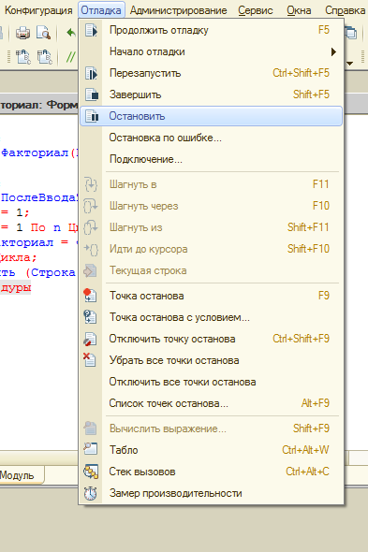
При большом количестве точек останова удобно использовать отдельное окно для работы с точками останова, позволяющее просматривать и редактировать их в едином списке.
После того, как при достижении точки останова управление прикладным решением передано отладчику, существует возможность дальнейшего исполнения модуля в нескольких режимах: пошаговое выполнения, исполнение вызова функции или процедуры, прерывание пошагового исполнения функции или процедуры, выполнения модуля до той строки, на которой стоит курсор или продолжение свободного выполнения модуля:

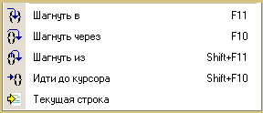

С помощью табло и диалога «Выражение» можно получить значения интересующих выражений. Стек вызовов позволяет проследить последовательность вызова процедур и функций.

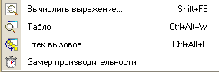

В случае, если требуется прервать процесс отладки в целом, снимите все точки останова со всех модулей и выполните команду "Отладка → Продолжить", если в данный момент сработала точка останова. Если необходимо прервать отладку только данного модуля, воспользуйтесь командой "Отладка → Прекратить".

3. ПРИМЕР ВЫПОЛНЕНИЯ

Обработки 1С – объекты конфигурации служащий для изменения и преобразования информации в базе данных.
Обработки 1С подразделяются на внутренние и внешние.
Внешние обработки 1С – это программы 1С, которые хранятся в отдельных файлах и могут передаваться на другой компьютер отдельно. При их изменении не нужно также сохранять конфигурацию заново. В Конфигураторе внешнюю обработку 1С можно открыть как файл и запустить в работу.
Создание внешней обработки:
Файл →Новый →Внешняя обработка.

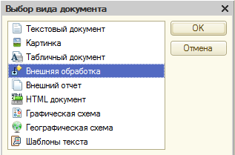

Внутренние или встроенные в Конфигурацию могут быть доступны пользователям программы 1С с помощью меню, кнопок, форм и других элементов интерфейса. Обычно они разрабатываются для конкретной конфигурации 1С, и помогают в работе при определенных ситуациях в работе пользователя.
Создание внутренней обработки:
Дерево конфигураций → Обработки → Добавить

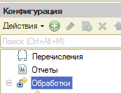

Пример 1. Простейшие вычисления. Вычислить факториал числа.
Создадим новую обработку.

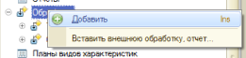

Имя обработки – Факториал.

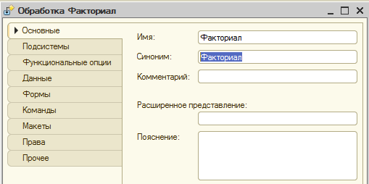
Добавим новую Форму обработки.

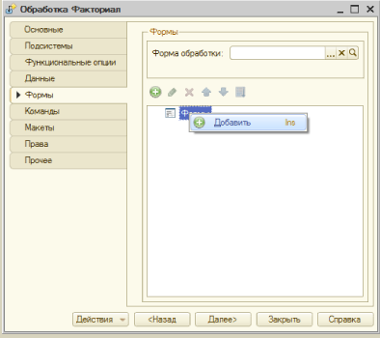

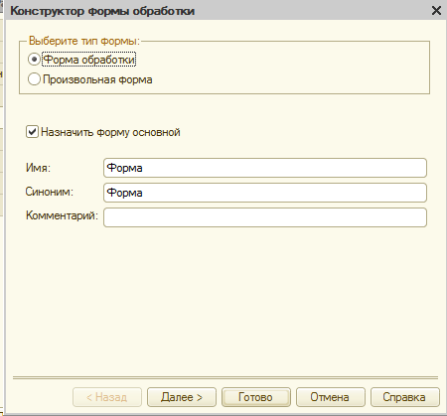

В форме обработки добавим команду, имя – Факториал.

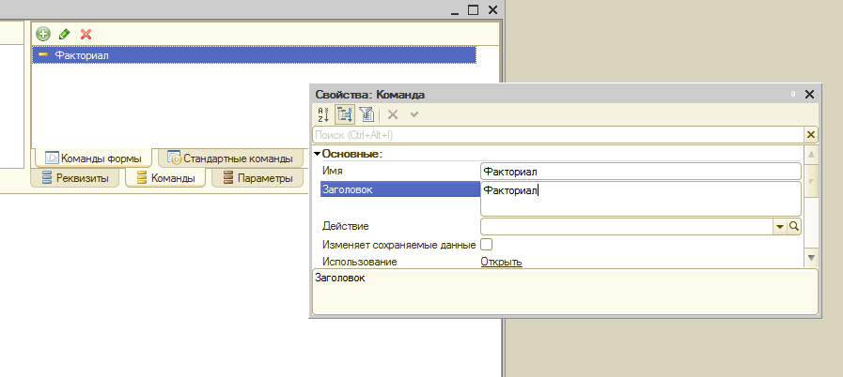

Добавим на форму новую кнопку Вычислить факториал.

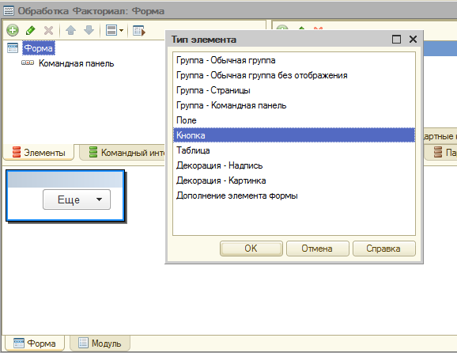

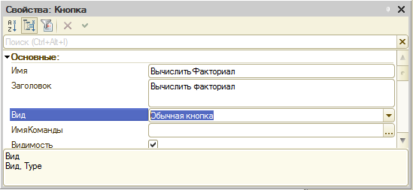

Зададим имя созданной ранее команды Факториал.

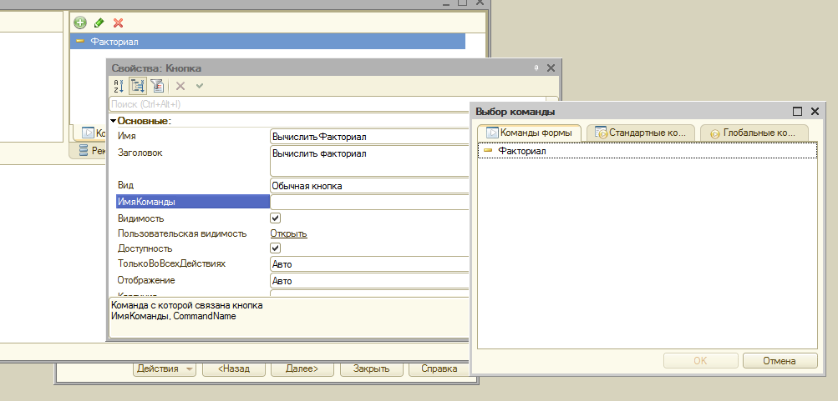

Необходимо задать действия для кнопки.

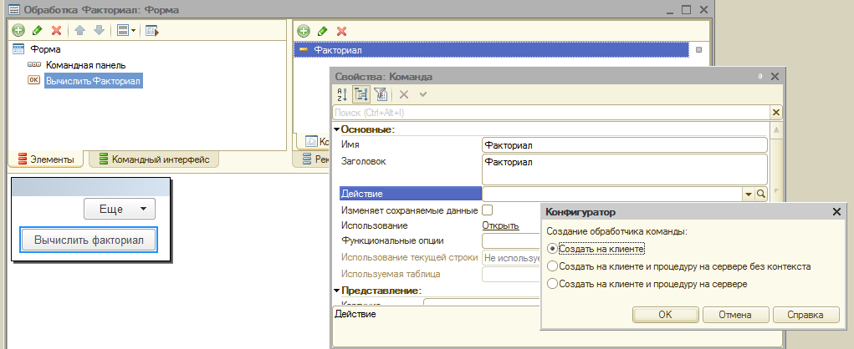

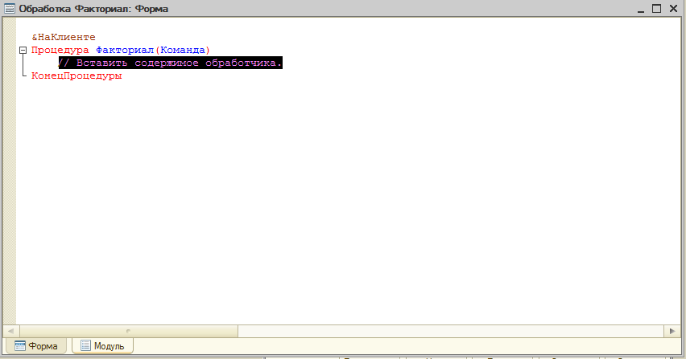

Обозначим переменные:
n – число, вводимое пользователем;
Факториал – факториал числа.

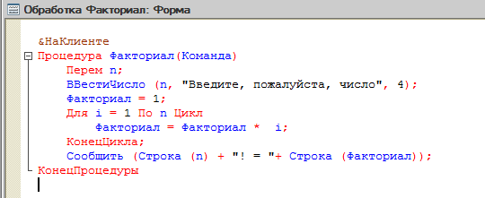

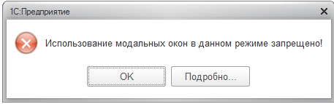

Причина. Разработчики технологической платформы 1С идут в ногу со временем, стандартизируя своё решения под мировые стандарты разработки программного обеспечения. Все стандарты, так или иначе, сводятся к единому интерфейсу, близкому к веб-страницам.
Модальные и всплывающие (pop-up) окна считаются плохим тоном и уже давно перестали быть нормальным при разработке софта.
Решение проблемы (быстро, но неправильно): в открытой конфигурации вызовите контекстное меню, выберите Свойства:

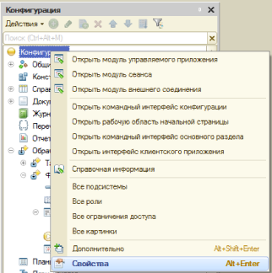

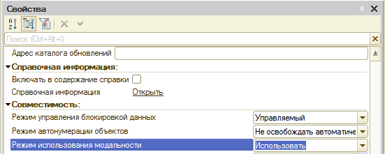

Результат изменений

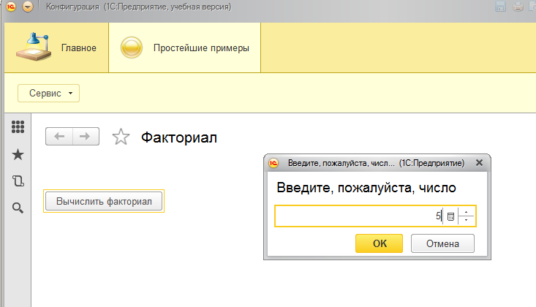
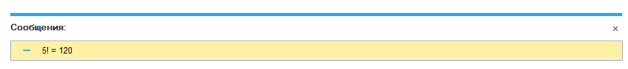

Решение проблемы (правильно).

Правильный способ решения этой проблемы – доработать конфигурацию или внешнюю обработку под новые требования.
Встроенные операторы, которые вызывали модальные окна, необходимо заменить на дублирующие функции.
Например:
Предупреждение – ПоказатьПредупреждение
Вопрос – ПоказатьВопрос
ВвестиЧисло – ПоказатьВводЧисла

При этом появился специализированный объект – ОписаниеОпевещения.

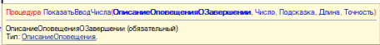

Внесите изменения.

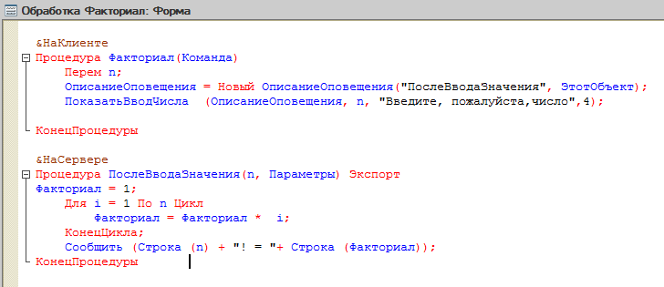

Замените метод «ОткрытьФормуМодально» на «ОткрытьФорму».

Результат изменений

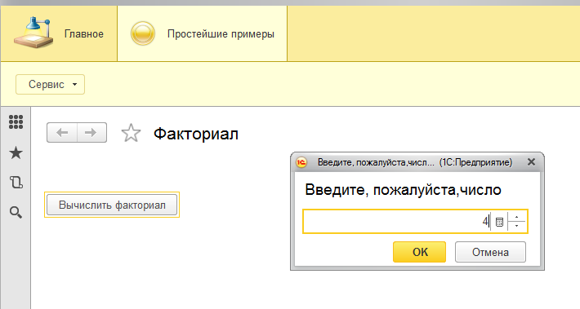

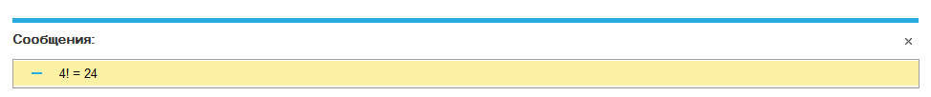

Пример 2. Создание Таблицы Значений с использованием внутренней обработки.

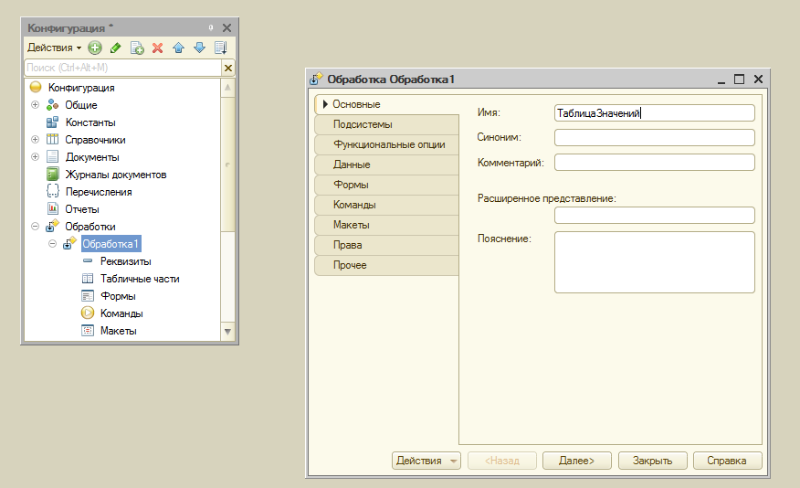

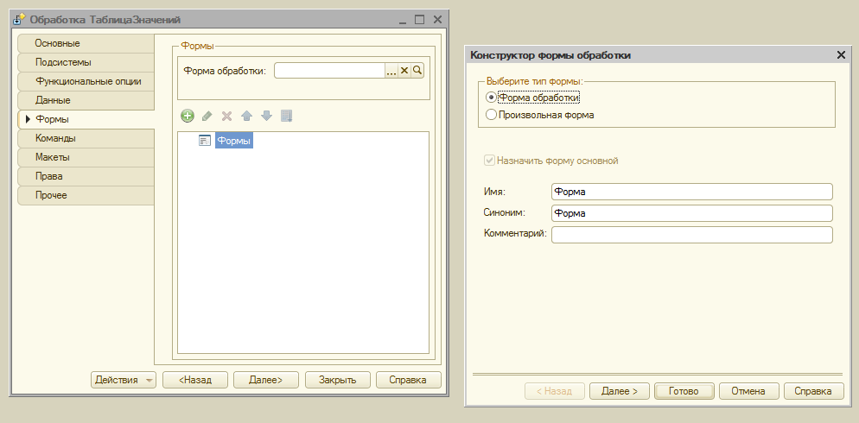

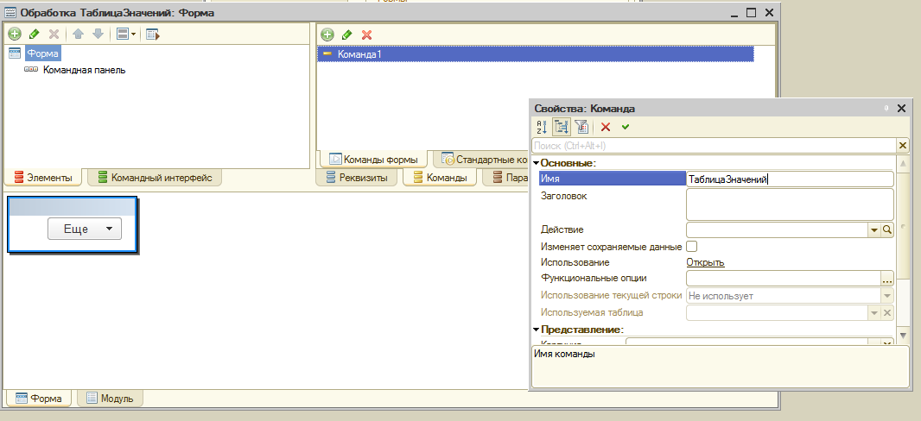

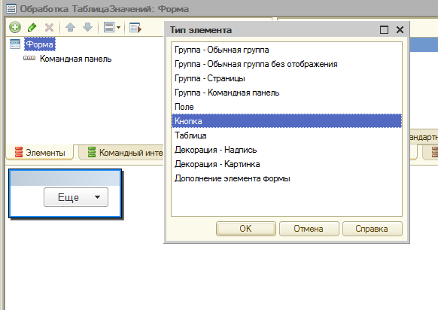

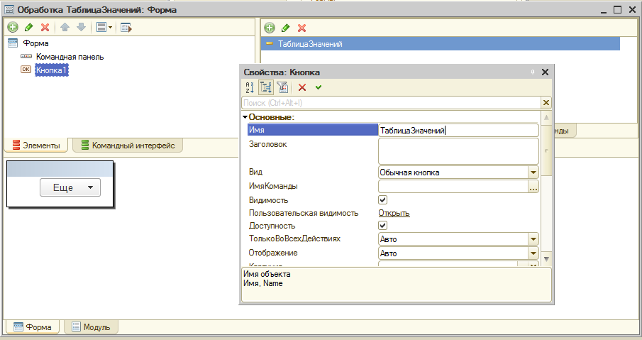

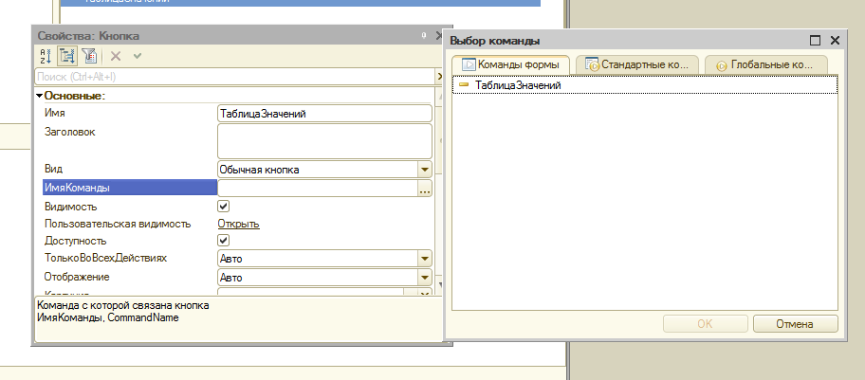

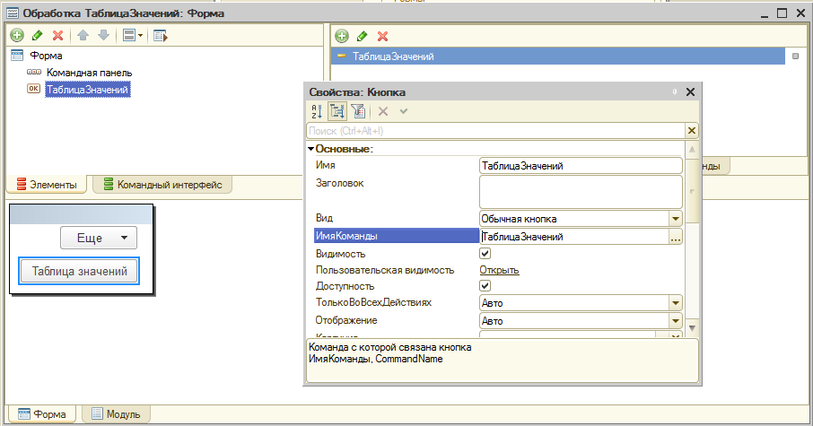

Необходимо задать действия для кнопки.

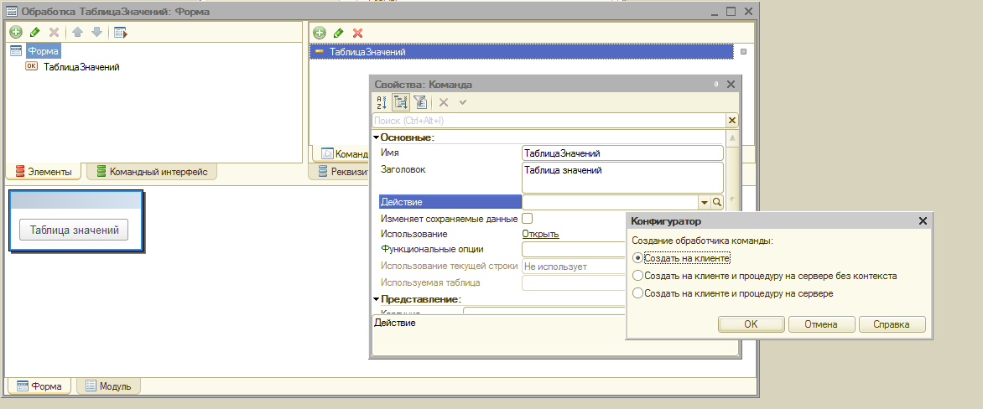

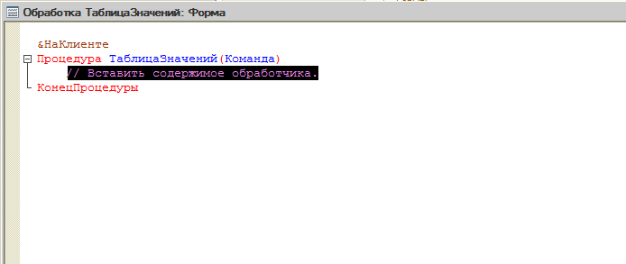

Создание Таблицы значений на сервере

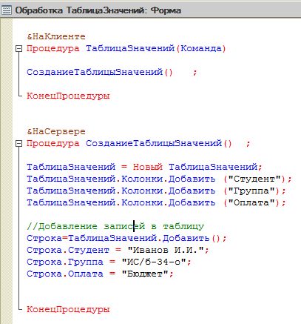

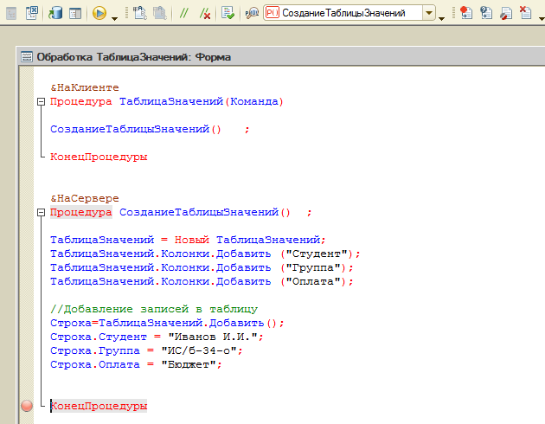
Запускаем отладку конфигурации
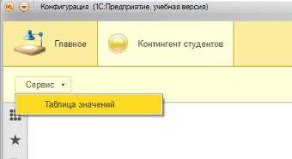

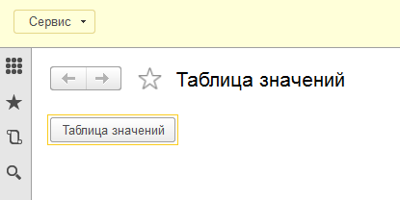

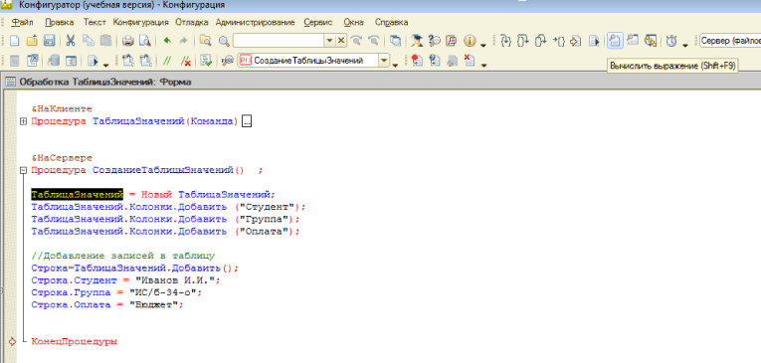

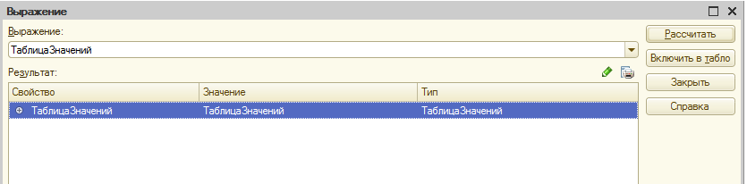
F2

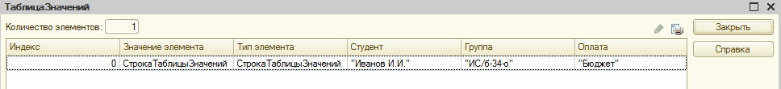

Таблицу Значений можно отобразить на пользовательском экране, чтобы с ней можно было совершать какие-либо действия.
Чтобы отобразить Таблицу Значений на экране, создайте реквизит формы и присвойте ему тип данных ТаблицаЗначений.

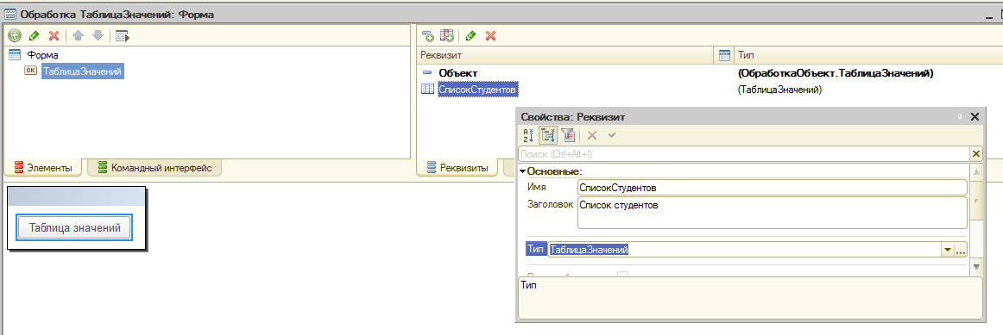

Далее у этого объекта («Таблица») необходимо создать колонки с соответствующим именем (Студент, Группа и Оплата) и типом данных.

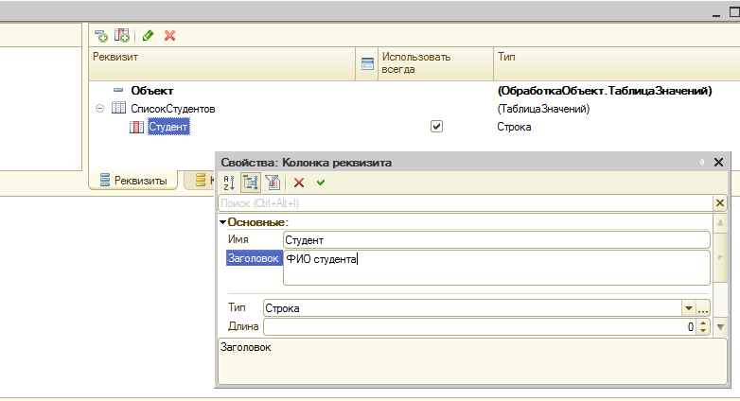
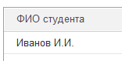
отображение
в режиме 1С:Предприятие
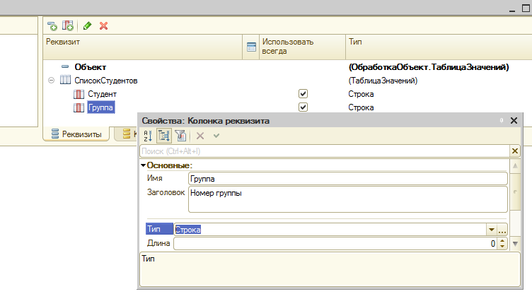

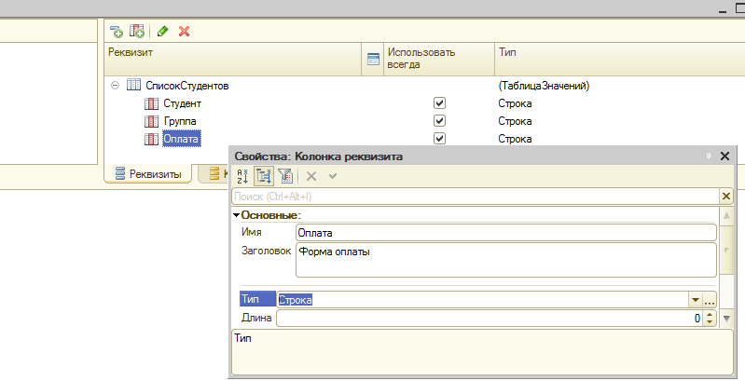

После чего полученную таблицу следует вывести на форму (перетащить). 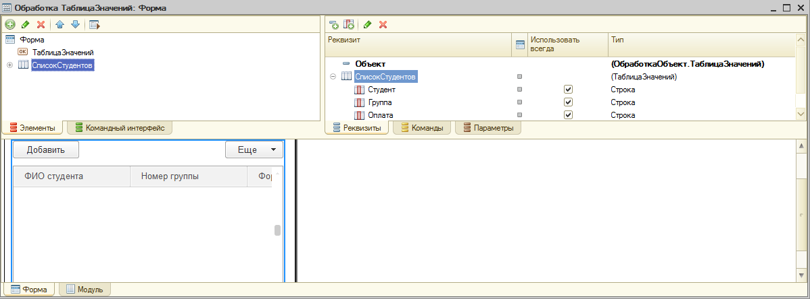

В модуле формы в конце ранее составленного алгоритма (в Процедуре СозданиеТаблицыЗначений) следует дописать:

ЗначениеВДанныеФормы(ТаблицаЗначений, СписокСтудентов);

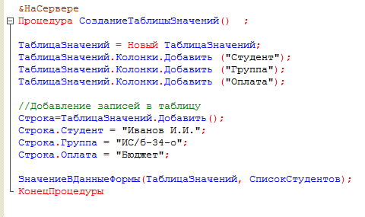
Результат

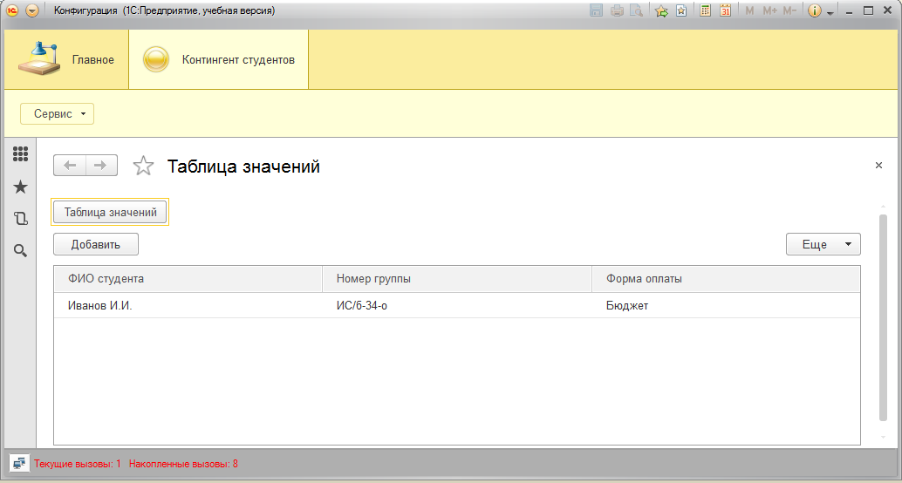

4. ПОРЯДОК ВЫПОЛНЕНИЯ РАБОТЫ

- Изучить теоретические сведения.
- Изучить постановку задачи.
- Реализовать две задачи из приведенного перечня вариантов (согласно списку в журнале).
- Подготовить отчет о работе.

5. СОДЕРЖАНИЕ ОТЧЕТА
- Цель работы.
- Описание варианта задания.
- Пошаговое описание процесса выполнения варианта задания.
- Выводы по работе.

6. КОНТРОЛЬНЫЕ ВОПРОСЫ

- Какие типы данных предусмотрены в 1С?
- Дайте характеристику примитивных типов данных.
- Перечислите основные функции примитивных типов данных.
- В каких единицах измерения выполняются вычисления с типом данных «Дата»?
- Для чего предназначены Универсальные коллекции значений?
- Перечислите типы, которые представляют собой универсальные коллекции значений. Дайте краткую характеристику каждому из них.
- Какие методы применимы для универсальных коллекций?
- Перечислите виды программных модулей. Дайте краткую характеристику каждому из них.
- Из каких разделов состоит программный модуль? Дайте краткую характеристику каждому разделу.
- Какие соглашения по именованию переменных, процедур и функций существуют в языке 1С?
- Какие виды условных операторов предусмотрены в языке 1С?
- Как организуются циклы в языке 1С?
- Какие режимы отладки предусмотрены в 1С:Предприятии?
- Какие обработки предусмотрены в 1С?
- Как устранить ошибку, возникающую при работе с модальными окнами в 1С?

БИБЛИОГРАФИЧЕСКИЙ СПИСОК

- Язык 1С: общие конструкции встроенного языка. Режим доступа: http://1c-uroki.ru/articles/konstrukcii_vstroennogo_jazyka_1C_8.3
- Язык 1С: виды и структура программных модулей. Режим доступа: http://1c-uroki.ru/articles/1C_programmnye_moduli
- О программировании на 1С Предприятие 8. Режим доступа: http://habrahabr.ru/post/247657/
- Примитивные типы данных и некоторые их функции. Режим доступа: http://курсы-по-1с.рф/articles/примитивные-типы-данных-и-их-функции/
- Система типов. Режим доступа: http://v8.1c.ru/overview/Term_000000586.htm
- Как в 1С работать с универсальными коллекциями. Режим доступа: http://курсы-по-1с.рф/articles/работа-с-универсальными-коллекциями/
- Язык 1С: общие конструкции встроенного языка. Режим доступа: http://1c-uroki.ru/articles/konstrukcii_vstroennogo_jazyka_1C_8.3
- Язык 1С: виды и структура программных модулей. Режим доступа: http://1c-uroki.ru/articles/1C_programmnye_moduli
- Таблица значений в языке 1С 8.3, 8.2 (в примерах). Режим доступа: http://helpme1c.ru/tablica-znachenij-v-yazyke-1s-8-v-primerax
- Работа с таблицей значений в 1С 8.3 (8.2). Режим доступа: http://programmist1s.ru/rabota-s-tablitsami-znacheniy-v-1s-8-3-8-2/
- Примеры и советы по программированию в системе
1С:Предприятие 8.1 Режим доступа: http://kod1c.narod.ru/Massiv.html#Массив13
- Внешние и внутренние обработки 1С 8.3 и 8.2. Режим доступа: http://programmist1s.ru/obrabotki-1s/
- Практический материал к §4.6. Основные алгоритмические конструкции. Цикл. Обучение программированию на платформе «1C:Предприятие 8.2». Режим доступа: http://school-collection.lyceum62.ru/ecor/storage/802ab9d1-d9c7-4de6-8345-f21f7da82b1e/%5bINF10_04_06_PR_1C%5d.html
- Упражнения по внутреннему языку программирования 1С 8.3: простые числа. Режим доступа: http://helpme1c.ru/uprazhneniya-po-vnutrennemu-yazyku-programmirovaniya-1s-8-3-chast-3

ПРИЛОЖЕНИЕ А
Варианты заданий

Задание №1

№  варианта | Задание
1 | Дано натуральное число n. Найти все числа меньшие Мр числа Мерсенна. Число Мерсенна - это простое число, представленное в виде Мр=1р-1, где р - тоже простое число.
2 | Два натуральных числа называют дружественными, если каждое из них равно сумме всех делителей другого, кроме самого этого числа. Найти все пары дружественных чисел, лежащих в диапазоне от 200 до 300.
3 | Дано натуральное число n. Среди чисел 1, 2,…, n найти все такие, запись которых совпадает с последними цифрами записи их квадрата.
4 | Ввести массив, состоящий из 15-ти элементов (двузначные целые числа). Изменить разрядность цифр, образующих элементы исходного массива и, таким образом, сформировать новый массив. Например, исходный массив: 25 71 84..., новый массив: 52 17 48....
5 | Назовем натуральное число палиндромом, если его запись читается одинаково как с начала, так и с конца (пример: 4884, 393, 1, 22). Найти все меньшие 100 натуральные числа, которые при возведении в квадрат дают палиндром.
6 | Ввести два массива действительных чисел, состоящих из 7 и 9 элементов. Сформировать третий массив из упорядоченных по убыванию значений обоих массивов.
7 | Написать программу поиска суммы последовательности отрицательных чисел, вводимых с клавиатуры, предшествующих первому введенному нулю. Контрольный пример: 1,2,3.-4,5,-2,0.
8 | Написать программу поиска произведения последовательности чисел, вводимых с клавиатуры, предшествующих первому введенному отрицательному числу. Контрольный пример: 1,2,3,4,5,-2.
9 | Натуральное число называется совершенным, если оно равно сумме всех своих делителей за исключением самого себя. Например. 6= 1+2+3. Дано натуральное число n. Получить все совершенные числа, меньшие n.
10 | Дан массив, состоящий из 12 двоичных чисел. Удалить элементы, которые встречаются более двух раз.
11 | Написать программу поиска чисел, лежащих в интервале от -5 до 5, в последовательности чисел, вводимых с клавиатуры, предшествующих первому введенному нулю. Контрольный пример: 1,10,-4,5,-16,-5,0.
12 | Написать программу поиска чисел, лежащих в интервале от 3 до 13, в последовательности чисел, вводимых с клавиатуры, предшествующих первому введенному отрицательному числу. Контрольный пример:  1,3,16,7,13,10,2,-1.

Задание №2

№  варианта | Задание
1 | Имеется информация об истории работы пользователей компании в сети интернет. Адреса заданы полным именем до результирующей страницы (пример http://ixbt.com/testvideo.html). Определить наиболее посещаемые сайты. Вывести первых пять адресов сайтов.
2 | Задан текст на русском языке. Определить сколько каждая буква встречается в тексте.
3 | Во входном файле хранится информация о системе главных автодорог, связывающих города Крыма. Используя эту информацию, постройте дерево, отображающее систему дорог республики с корнем в городе Симферополе.
4 | Задан набор путей к различным файлам вида «D:\WORK\Ноябрь\Отчет.xls». Построить в памяти дерево каталогов и вывести на экран.
5 | Имеется информация о продажах товаров за некоторый период в виде таблицы: Товар, Количество. Вывести первые пять хорошо продающихся товаров и пять плохо продающихся. В результате строки расположить в порядке убывания.
6 | Задан текст, содержащий цитаты известных людей в виде <Цитата>,-<ФИО>. Определить сколько цитат каждого человека содержится в тексте. Вывести полученный результат на экран отсортированный по убыванию частоты вхождения.
7 | Задан текст на английском языке. Выделить все различные слова. Для каждого слова подсчитать частоту его встречаемости. Слова, отличающиеся регистром букв, считать одинаковыми. Вывести полученный результат на экран отсортированный по возрастанию частоты вхождения.
9 | Имеется таблица, в которой содержится информация об оценках студентов по предмету 1С: ФИО, Предмет, Оценка. Разработать функцию, которая выводит на экран данные сгруппированные по предмету, либо по студенту. Пример вывода:  Математика  Иванов 5  Петров 4  Программирование  Петров 2  Сидоров 5
10 | Задан список адресов электронной почты вида <имя_пользователя>@<адрес_сервера>, разделенных «;». Определить количество пользователей для каждого сервера. Вывести на экран первые три популярных сервера.
11 | Имеется список поисковых запросов в виде последовательностей слов. Определить первые 5 наиболее встречающихся слов.
12 | Имеется таблица, в которой содержится информация об оценках студентов по предмету 1С: ФИО, Предмет, Оценка. Определить средний бал по предмету и по студенту. Вывести на экран обе таблицы.

